上傳圖片:

以圖找鞋：

IF: yolo 能辨別：

圖文選單：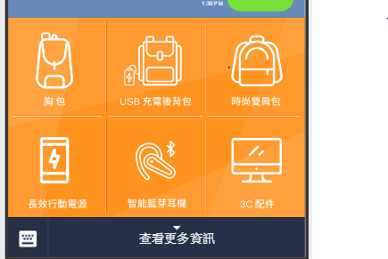

1：顯示附近鞋店：

選擇店家：

先顯示推薦列表­ 🡺 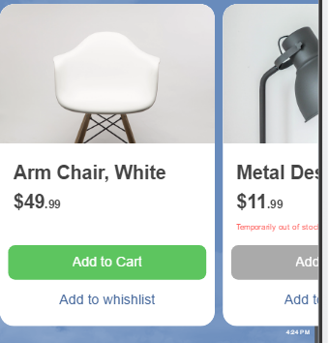

底部用quickreply (以圖選鞋….)

🡺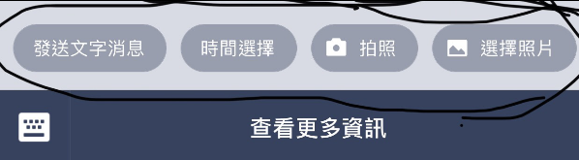

選價格區間

顯示最終商品推薦列表

下訂單 or 給評分

2：以顏色找鞋：

3：搜尋品牌：

4：系統推薦：

Else：

再上傳一次

顯示圖片範例

功能找鞋：

選功能清單：

先顯示推薦列表(依會員id)

底部用quickreply(進階選項：品牌,顏色…)

選價格區間

顯示最終商品推薦列表

(顯示最近，有此商品之商店)

下訂單 or 給評分